Игра-развлечение «В мире профессий»

Цели: воспитание позитивного эмоционально-ценностного отношения к труду, к разным профессиям, воспитание интереса к обычным профессиям. Расширять знания детей о мире профессий.
Задачи.
Образовательные:
- актуализировать знания детей о профессиях, о людях труда;
- расширить общий кругозор учащихся;
Развивающие:
- создать условия для развития коммуникативных навыков через разнообразные виды речевой деятельности;
- создать условия для развития аналитических способностей учащихся (умение анализировать, сравнивать, делать выводы);
- содействовать развитию умений осуществлять рефлексивную деятельность.
Воспитательные:
- способствовать развитию умения отстаивать свою точку зрения;
- способствовать развитию культуры взаимоотношений при работе в группах, в коллективе;
- содействовать воспитанию культуры общения;
- содействовать воспитанию нравственных качеств учащихся (тактичность, вежливость, трудолюбие, тактичность)
Технические требования: используется мультимедийное сопровождение в виде презентации Power Point , дети рассаживаются по группам (4 группы)
Оборудование и реквизит:
- Толковый словарь.
- Записи на доске: тема занятия, эпиграф («Прекрасных профессий на свете не счесть, и каждой профессии слава и честь! »).
- Презентация.
- Рисунки детей с представителями профессий.
- 4 пакета (с градусником, поварешкой, карандашом, калькулятором, наперстком, ножницами, пульверизатором, мелом)
- 4 карточки с заданиями
- 4 карточки с «рассыпанными» пословицами
- Карточки по рефлексии
- Призы.
Ход мероприятия.
I. Орг. момент.
- Сегодня к нам на игру пришли гости. Поздороваемся с ними, улыбнемся. А теперь рассаживаемся по группам, ведь впереди нас ждет интересная игра.
II.Инсценировка стихотворения В. В. Маяковского «Кем быть?»
III. Игра.
- Как вы думаете, что будет главной темой нашей сегодняшней игры? Сегодня мы поговорим о профессиях. (слайд №1)
-Что такое профессия? (ответы детей) Профессия - род занятий человека, вид его деятельности.
В мире профессий – тысячи. А вот знаете ли вы их – это мы сейчас проверим.
-Давайте вспомним правила поведения в группе (не говорить всем сразу, смотреть на говорящего, замечания делать тактично). Итак, начинаем игру.
1этап – Загадки о профессиях.
За каждый правильный ответ игрок получает жетон – 1 очко команде.
На доске появляются работы учащихся – отгадки к загадкам.
1) Есть у Андрюши старший брат –
Отличной выправки солдат.
Несет он службу, но притом
Вооружен водой, багром.
Он на посту в мороз и в зной.
Скажите, кто же он такой? (пожарник)
2) Доктор, но не для людей,
А для птичек и зверей (ветеринар)
3) У этой волшебницы,
Этой художницы,
Не кисти и краски,
А гребень и ножницы.
Она обладает
Таинственной силой:
К кому прикоснётся,
Тот станет красивый.(Парикмахер)
4) Каждое его творенье -
Просто сказка, объеденье,
Мысли, творчества полет.
Тот, кто пробовал, поймет. (повар)
5) Его работы ждёт земля,
Едва рассвет лучи зажжёт.
Весной расчешет он поля,
Наступит осень – пострижёт.(Фермер)
6)На посту своем стоит,
За порядком он следит.
Строгий смелый офицер.
Кто он? (Полицейский)
7)Нам даёт товар и чек
Не философ, не мудрец
И не суперчеловек,
А обычный ...( Продавец-кассир)
8) Мы от простуды вновь страдаем,
Его мы на дом вызываем.
Он выдаст нам больничный лист.
А кто он как специалист? (врач) детский врач – педиатр
9) Он не лётчик, не пилот,
Он ведёт не самолёт,
Сначала его в центрифуге крутили,
А после в тяжёлый скафандр нарядили. ( Космонавт)
Отправился он полетать среди звёзд
10) Серебристая игла
В небе ниточку вела.
Кто же смелый
Нитью белой
Небо сшил, да поспешил:
Хвост у нитки распушил? (летчик)
11) На станке детали точит
Этот кадровый рабочий.
Без его умелых рук
Не собрать ни танк, ни плуг.(Токарь.)

-Молодцы, ребята!
Думаю, пора командам определиться с названиями. Выбирать название мы будем из имеющихся рисунков. Команда, у которой больше жетонов, может выбрать себе название первой. Затем выбирает название следующая команда…и так до конца.
-Вот и определились мы с названиями, подведем итоги 1 этапа. Счет…..
-Продолжаем игру!!!

2 этап –Угадай профессию
Команды получают карточки с заданиями, на выполнение заданий отводится 3 минуты, проверка на проекторе (слайды № 2,3,4 )

- Молодцы!
В обществе о человеке судят, прежде всего, по труду. Труд помогает раскрыть свою личность, показать свои способности. Недаром народ сложил о труде множество пословиц и поговорок. А вот знаете ли вы их – это мы сейчас проверим.
3 этап. Собери пословицу
Каждая команда получает зашифрованную пословицу. 3 минуты на обсуждение. (В это время подведение промежуточных результатов по предыдущему этапу)
Проверка на проекторе (слайды №5,6,7,8)

4 этап – Поиграем в детективов.
- Кто такой детектив? (специалист по расследованию уголовных преступлений; агент сыскной полиции, сыщик)
-Каждая команда получит пакет с вещами. Вы должны определить, людям какой профессии может принадлежать то, что лежит в пакете. Через 2 минуты представители от каждой команды выйдут к доске и дадут полный ответ – что это, кто с этим работает, и почему вы так думаете.
(градусник, поварешка, карандаш, калькулятор, наперсток, ножницы, пульверизатор, мел)
При защите учитывается то, что один предмет может принадлежать представителям нескольких профессий. Например, мел – учителю и закройщику; карандаш – художнику, архитектору; наперсток – швее и сапожнику; ножницы – швее и парикмахеру, пульверизатор – растениеводу и парикмахеру.

5 этап. Знатоки на букву С.
- Кто назовет больше профессий на букву С?
Дети сначала в команде обсуждают 2-3 минуты, записывают, затем выходит к доске 1 представитель от каждой команды. Дети по очереди называют профессию, начинающуюся с буквы С. Повторяться нельзя. Выигрывает та команда, которая последней назовет профессию.

6 этап. Конкурс пантомимы
У каждой команды лежат конверты, в них карточки с названиями профессий. Соревнуются противоположные команды. Дети выбирают 1 карточку, зовут 1 представителя из другой команды, дают ему прочитать название профессии. Игрок должен без слов изобразить перед своей командой представителя выбранной профессии, а его команда – угадать. За каждое угаданное слово – жетон. Остальные – зрители. За выкрики вычитаем баллы. Подведение итогов.

IV. Групповая рефлексия.
-Прежде, чем мы подведем итоги нашей игры, предлагаю вам в группе обсудить, что вам сегодня понравилось, что получилось, над чем задумались, что нового узнали.
На овалах напишите все это, используя слова-опоры. Вместе составим схему-паутинку
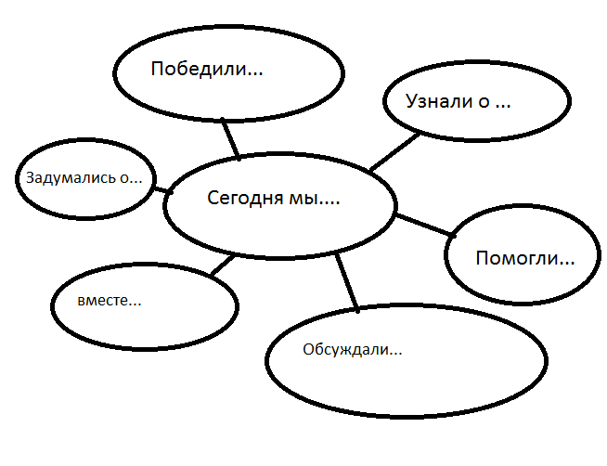
V. Чтение стихотворения «Кем хотите стать вы, дети?»
-Понравилось играть?
Учитель начинает читать:
-Кем хотите стать вы, дети?
Поскорее мне ответьте!
Дети подхватывают.
…
VI. Награждение победителей.

